 |  | S  TG/282/1 Rev.  ORIGINAL: Inglés  FECHA: 2012-03-28 + 2015-03-25
UNIÓN INTERNACIONAL PARA LA PROTECCIÓN DE LAS OBTENCIONES VEGETALES
GINEBRA

 | SHIITAKE  Código UPOV: LENTI_EDO  Lentinula edodes (Berk.) Pegler | *

DIRECTRICES

PARA LA EJECUCIÓN DEL EXAMEN

DE LA DISTINCIÓN, LA HOMOGENEIDAD Y LA ESTABILIDAD

Nombres alternativos:*

Nombre botánico | Inglés | Francés | Alemán | Español
Lentinula edodes (Berk.) Pegler  Lentinus elodes (Berk.) Sing. | Shiitake,  Oak Mushroom | Shiitake | Pasaniapilz, Shiitake | Shiitake

La finalidad de estas directrices (“directrices de examen”) es elaborar los principios que figuran en la Introducción General (documento TG/1/3) y sus documentos TGP conexos, con objeto de que sirvan de orientación práctica y detallada para el examen armonizado de la distinción, homogeneidad y estabilidad (DHE) y en particular, para identificar los caracteres apropiados para el examen DHE y producir descripciones armonizadas de variedades.

DOCUMENTOS CONEXOS

Estas directrices de examen deberán leerse en conjunción con la Introducción General y sus documentos TGP conexos.
ÍNDICE Página

TOC \t "Heading 1;1;Heading 2;2" 1. Objeto de estas directrices de examen PAGEREF _Toc329337126 \h 3
2. Material necesario PAGEREF _Toc329337127 \h 3
3. Método de examen PAGEREF _Toc329337128 \h
3.1 Número de ciclos de cultivo 3
3.2 Lugar de ejecución de los ensayos 3
3.3 Condiciones para efectuar el examen 4
3.4 Diseño de los ensayos 4
3.5 Ensayos adicionales 4
4. Evaluación de la distinción, la homogeneidad y la estabilidad 4
4.1 Distinción 4
4.2 Homogeneidad 6
4.3 Estabilidad 6
5. Modo de agrupar las variedades y organización de los ensayos en cultivo 6
6. Introducción a la tabla de caracteres 7
6.1 Categorías de caracteres 7
6.2 Niveles de expresión y notas correspondientes 7
6.3 Tipos de expresión 8
6.4 Variedades ejemplo 8
6.5 Leyenda 8
7. Table of Characteristics/Tableau des caractères/Merkmalstabelle/Tabla de caracteres 9
8. Explicaciones de la tabla de caracteres 18
8.1 Explicaciones relativas a varios caracteres 18
8.2 Explicaciones relativas a caracteres individuales 19
8.3 Tipos de cultivo 27
9. Bibliografía 28
10. Cuestionario Técnico 29
AUTONUM \* Arabic  (+) | VG | Density of hyphae on the medium |  |  | Densité de l’hyphe sur le support |  | Dichte der Hyphen auf dem Medium |  | Densidad de las hifas en el medio
QN | (a) | sparse |  |  | lâche |  | locker |  | baja |  |  | HS607, Mori XR1 |  | 1
 |  | intermediate |  |  | moyenne |  | mittel |  | intermedia |  |  | Morino Natsumi |  | 2
 |  | dense |  |  | dense |  | dicht |  | densa |  |  | KX-S005 |  | 3
(+) | VG | Colony: tinting of surface on the medium |  |  | Colonie : coloration de la surface du support |  | Kolonie: Färbung der Oberfläche auf dem Medium |  | Colonia: tinte de la superficie en el medio
QL | (a) | absent |  |  | absente |  | fehlend |  | ausente |  |  | Kinko 115, Mori XR1, Morino Natsumi |  | 1
 |  | present |  |  | présente |  | vorhanden |  | presente |  |  | HS607, KX-S005 |  | 9
AUTONUM \* Arabic AUTONUM \* Arabic  (+) | MS | Mycelium: growth rate at 10°C |  |  | Mycélium : vitesse de croissance à 10°C |  | Myzel: Wachstumsrate bei 10°C |  | Micelio: índice de desarrollo a 10°C
QN | (b) | very slow |  |  | très lente |  | sehr langsam |  | muy lento |  |  | Kinko 115 |  | 1
 |  | slow |  |  | lente |  | langsam |  | lento |  |  | Kinoh1 |  | 2
 |  | medium |  |  | moyenne |  | mittel |  | medio |  |  | HS607, Morino Natsumi |  | 3
 |  | fast |  |  | rapide |  | schnell |  | rápido |  |  | KX-S005 |  | 4
 |  | very fast |  |  | très rapide |  | sehr schnell |  | muy rápido |  |  | Yujiro |  | 5
1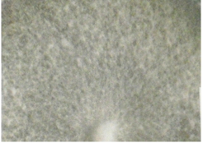2 EMBED PBrush 3
1 | 2 | 3
baja | intermedia | densa

Ad. 2: Colonia: tinte de la superficie en el medio

Se observará la presencia de tinte en la colonia después de 14 días de cultivo (véase 8.1 (a)).

Ad. 3: Micelio: temperatura óptima de desarrollo
Ad. 4, 5, 6, 7, 8: Micelio: índice de desarrollo a 10°C, 15°C, 20°C, 25°C, 30°C

La temperatura óptima de incubación del micelio, que combina los caracteres 3 al 8, se examina a temperaturas de 10ºC, 15ºC, 20ºC, 23ºC, 25ºC, 28ºC y 30ºC. Se medirá la longitud o el diámetro del micelio (véase 8.1(b) tubo/placa) entre el cuarto y el decimocuarto día, en cada una de las temperaturas. La cantidad de crecimiento de micelio por día en cada temperatura será considerada el índice de desarrollo. La temperatura óptima de desarrollo del micelio es la temperatura de incubación con mayor índice de desarrollo. Esos caracteres deberán evaluarse dibujando la curva de desarrollo del micelio (véase el gráfico siguiente).

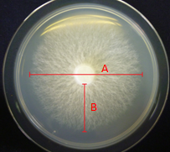 | A: diámetro del micelio  B: longitud de la colonia | 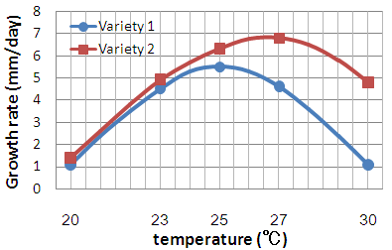
Ad. 9: Sombrero: forma de la sección vertical

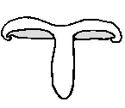 | 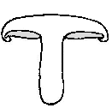 |  | 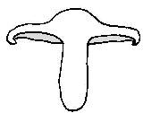
1 | 2 | 3 | 4
cóncava | plana | redonda | Convexa

Ad. 10: Sombrero: diámetro
Ad. 12: Sombrero: altura
Ad. 20: Láminas: anchura
Ad. 24: Estípite: longitud
Ad. 25: Estípite: diámetro
Ad. 30: Cuerpo frutal: relación entre el diámetro del sombrero y la longitud del estípite

Ad. 13: Sombrero: firmeza

Se determinará al palparlo. La firmeza del sombrero se comparará con las variedades estándar.

Ad. 14: Sombrero: distribución de las escamas

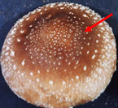 | 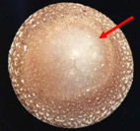
1 | 2
en toda la superficie | en la periferia

Ad. 15: Sombrero: tamaño de las escamas

Se observará el tamaño de las escamas en la parte lateral del sombrero.

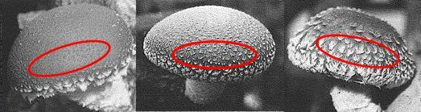
3 | 5 | 7
pequeño | medio | grande

Ad. 16: Sombrero: tinte de las escamas

En el tinte de las escamas, “ausente” se refiere solamente al blanco puro y “presente” abarca del amarillo-naranja al marrón oscuro.

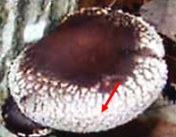 | 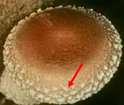
1 | 9
ausente | presente

Ad. 17: Sombrero: presencia de láminas

 | 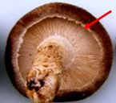
1 | 9
ausentes | presentes

Ad. 18: Láminas: forma

Las observaciones se efectuarán en las láminas situadas fuera del pie curvado

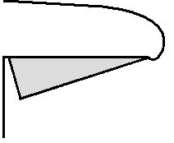 | 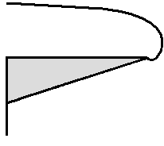
1 | 2
separadas del estípite | pegadas al estípite

Ad. 19: Láminas: disposición

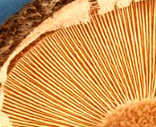 | 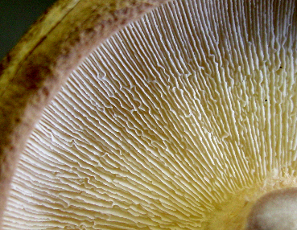
1 | 2
rectas | onduladas o arrugadas

Ad. 21: Láminas: densidad

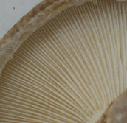 | 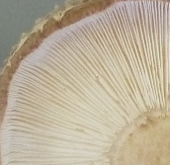 | 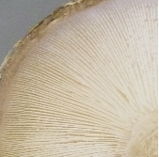
1 | 2 | 3
baja | media | densa

Ad. 23: Estípite: forma en sección vertical

 | 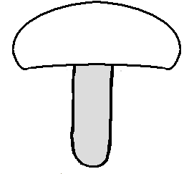 | 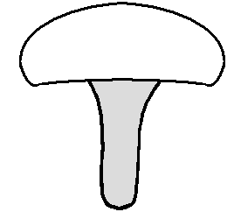
1 | 2 | 3
ensanchada hacia la base | cilíndrica | ensanchada hacia el sombrero

Ad. 26: Estípite: tinte
Ad. 28: Estípite: tinte de la pelusa

En el tinte del estípite o de la pelusa, “ausente” se refiere solamente al blanco puro y “presente” abarca del amarillo-naranja al marrón oscuro. Obsérvese cuando la superficie del estípite está cubierta de pelusa. La pelusa se extrae para la observación. El tinte del estípite y la pelusa aparece cada uno por separado.

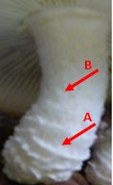 | 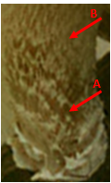 | A: Superficie del estípite  B: Pelusa del estípite
1 | 9
ausente | presente

Ad. 27: Estípite: densidad de la pelusa

EMBED PBrush 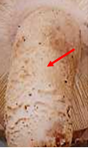 | EMBED PBrush 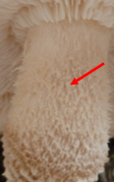 | EMBED PBrush 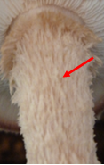
1 | 2 | 3
ausente o escasa | media | densa

Ad. 29: Estípite: firmeza

Se determinará la firmeza del pie palpándolo y se comparará con las variedades estándar.

Ad. 31: Cuerpo frutal: peso seco en la época de madurez para la cosecha

El cuerpo frutal se secará a 60 °C hasta alcanzar un peso constante.

Ad. 32: Cuerpo frutal: período entre la inoculación y la inducción del fruto
Ad. 33: Cuerpo frutal: período entre la inducción del fruto y la cosecha

La inducción del fruto es indispensable para el desarrollo del cuerpo frutal. En las mismas condiciones, el período de inducción del fruto varía claramente según la variedad. En la inducción del fruto, puede aplicarse el tratamiento de remojo en agua, el de riego por aspersión, el de baja temperatura o el tratamiento físico, etc. Todos los tratamientos consisten en estimular la formación del cuerpo frutal. En cada tipo de cultivo (cultivo en troncos, cultivo en sustrato de aserrín), la inducción del fruto deberá aplicarse en el momento en que aparece el indicio de la formación del cuerpo frutal (por ejemplo en los cultivos en sustrato de aserrín, se observan brotes del cuerpo frutal en el medio que estaba cubierto por el revestimiento de la hifa y se tornó de color marrón. En los cultivos en troncos, se observan algunos gránulos miceliales (de 3-5mm cada uno) en las partes leñosas del tronco, entre los hoyos de inoculación en sentido vertical donde se peló la corteza.) Se considera que el período de la cosecha es el momento en el que más cuerpos frutales se recolectan.

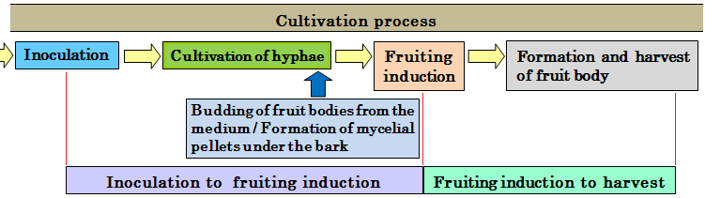

Información adicional:

a) Estado del cuerpo frutal

1 2 3 4 5

Explicación:
1 y 2: velo cerrado
3: ruptura del velo
4: 80 a 90% abierto / láminas visibles
5: completamente abierto

b) Ciclo de vida del Lentinula edodes (Berk.) Pegler

8.3 Tipos de cultivo
Como se explica en el capítulo 3.3, quizá sea necesario proceder a ensayos separados en relación con el tipo de cultivo en troncos y en sustrato de aserrín a los fines de velar por un desarrollo satisfactorio de las variedades de esos tipos. A continuación se suministra información en relación con las condiciones de cultivo en función del tipo de variedad de que se trate e información que puede ayudar a decidir sobre el tipo de ensayos que pueden ser apropiados para cada variedad:

Tipo de cultivo en troncos

El fitomejoramiento se lleva a cabo con arreglo a un acervo genético bastante amplio, en la mayoría de los casos mucho más amplio que el de los tipos de cultivo en sustrato de aserrín. Por lo general, este tipo de variedad presenta las características siguientes:

algunas variedades de esos tipos no desarrollan los cuerpos frutales en las condiciones del cultivo en sustrato de aserrín;
principalmente se utilizan como hongos shiitake secos y se producen en el espacio de fructificación en troncos;
el período de cultivo es más largo que en el tipo de cultivo en sustrato de aserrín;
la firmeza del sombrero es relativamente dura.

Tipo de cultivo en sustrato de aserrín

El fitomejoramiento se realiza con un acervo genético limitado. Por lo general, este tipo de variedad presentan las características siguientes:

algunas variedades de este tipo no desarrollan los cuerpos frutales en las condiciones de cultivo en troncos;
por lo general, toleran temperaturas más elevadas;
se usan principalmente como hongos shiitake frescos;
guardan relación únicamente con los tipos producidos en condiciones protegidas;
el período de cultivo es relativamente corto;
la firmeza del sombrero es relativamente suave.
Bibliografía
Kirk, P.M., Cannon P.F., Minter D.W. and Stalpers J.A. (eds.), 2008: Dictionary of the Fungi
10th edition, CAB International, ISBN 978-0-85199-826-8, GB.

Ministry of Agriculture, Forestry and Fisheries, 1996: National Test Guideline for Shiitake, JP.

Pegler, D.N., 1975 (1976): The classification of the genus Lentinus Fr. (Basidiomycota), Kavaka 3:11-20.

Cuestionario Técnico

CUESTIONARIO TÉCNICO
Página {x} de {y}
Número de referencia:
Fecha de la solicitud:(no debe ser rellenado por el solicitante)CUESTIONARIO TÉCNICO
rellénese junto con la solicitud de derechos de obtentor
1. Objeto del Cuestionario Técnico1.1 Nombre botánicoLentinula edodes (Berk.) Pegler1.2 Nombre comúnShiitake2. SolicitanteNombreDirección
Número de teléfonoNúmero de faxDirección de correo-eObtentor (si no es el solicitante)3. Denominación propuesta y referencia del obtentorDenominación propuesta (si procede)
Referencia del obtentor
(4. Información sobre el método de obtención y la reproducción de la variedad

4.1 Método de obtención

Variedad resultante de:

4.1.1 Cruzamiento [ ]

4.1.2 Mutación [ ]
(sírvase mencionar la variedad parental)

4.1.3 Descubrimiento y desarrollo [ ]
(sírvase mencionar dónde y cuándo ha sido descubierta y cómo ha sido desarrollada la variedad)

4.1.4 Otros [ ]
(sírvase dar detalles)

4.2 Método de reproducción de la variedad

5. Caracteres de la variedad que se deben indicar (el número entre paréntesis indica el carácter correspondiente en las directrices de examen; especifíquese la nota apropiada).
CaracteresVariedades ejemploNota5.1
(6)Micelio: índice de desarrollo a 20°Cmuy lentoBridge 32, Kinno 11[ ]lentoKinko 1152[ ]medioML8, Morino Natsumi3[ ]rápidoMorino Harumitsu4[ ]muy rápidoAkiyama A-950,
Hokken 600, JMS 2375[ ]5.2
(8)Micelio: índice de desarrollo a 30°Cmuy lentoAkiyama A-5261[ ]lentoHS73, Morino Harumitsu2[ ]medioKinko 1153[ ]rápidoMori XR1, Susono 3604[ ]muy rápidoMorino Natsumi, Yujiro5[ ]5.3
(9)Sombrero: forma de la sección verticalcóncavaJMS 7H-11[ ]planaMorino Harumitsu2[ ]redondaKinko 115, Yujiro3[ ]convexaKX-S0054[ ]CaracteresVariedades ejemploNota5.4
(10)Sombrero: diámetromuy pequeño 1[ ]muy pequeño a pequeño2[ ]pequeñoMorino Harumitsu 3[ ]pequeño a medioMorino Natsumi, Yujiro4[ ]medioHS73, Kinko 115,
Mori XR15[ ]medio a grandeAkiyama A-526, HS607, 6[ ]grandeKinko 117, Mori 5057[ ]grandeà muy grandeKinko 245, Kinko 1308[ ]muy grande9[ ]5.5
(11)Sombrero: color principal del ápiceblancoKinko 9891[ ]marrón amarillentoMori XR-12[ ]marrónKinko 115, Susono 3603[ ]marrón rojizoAkiyama A-5264[ ]5.6
(17)Sombrero: presencia de láminasausentesFERM P-143101[ ]presentesKinko 115, Mori XR19[ ]5.7
(23)Estípite: forma en sección verticalensanchada hacia la baseJMS 7H-11[ ]cilíndricaJMS5K16, Mori XR1, Morino Natsumi2[ ]ensanchada hacia el sombreroSusono 3603[ ]CaracteresVariedades ejemploNota5.8
(24)Estípite: longitudmuy corto1[ ]muy corto a cortoYujiro, Morino Harumitsu2[ ]cortoMori XR1,Morino Natsumi, Susono 3603[ ]corto a medioKinko 1154[ ]medioHS702, Kinko 1175[ ]medio a largoHS73, KX-S005, HS6076[ ]largoAkiyama A-5267[ ]largo a muy largoHS8028[ ]muy largo9[ ]5.9
(26)Estípite: tinteausenteMori XR11[ ]presenteKinko 115, KX-S055
Morino Natsumi9[ ]5.10Línea de zona de la colonia: cultivo dual de la variedad madreausente1[ ]presenteMori XR19[ ]5.11Linea de zona de la colonia: cultivo dual de la variedad madreausente1[ ]presenteMori XR19[ ]5.12Línea de zona de la colonia: cultivo dual de la varieadad madreausente1[ ]presentMori XR19[ ]CaracteresVariedades ejemploNota5.13
(32)Cuerpo frutal: período entre la inoculación y la inducción del frutomuy corto1[ ]muy corto a corto2[ ]cortoA-555(B), HS73(S),
Kinko 702(B)3[ ]corto a medio4[ ]medioHS608(B), Kinko 697(B),
S-035(B)5[ ]medio a largo6[ ]largoHS705(S), Kinko 169(B), ML8(S), Mori-yujiro(B),
S-035(S)7[ ]largo a muy largo8[ ]muy largo9[ ]5.14
(33)Cuerpo frutal: período entre la inducción del fruto y la cosechamuy corto1[ ]muy corto a corto2[ ]cortoA-555(B), HS-73(S),
KX-S055(B), S-005(S)3[ ]corto a medio4[ ]medioA-526(B), HS72(S),
HS705(S)5[ ]medio a largo6[ ]largoML8(B), ML8(S), S-035(S)7[ ]largo a muy largo8[ ]muy largo9[ ]
6. Variedades similares y diferencias con respecto a esas variedades

Sírvase utilizar la tabla y el recuadro de comentarios siguientes para suministrar información acerca de la diferencia entre su variedad candidata y la variedad o variedades que, a su leal saber y entender, es o son más similares. Esta información puede ser útil para que las autoridades encargadas del examen realicen el examen de la distinción.
Denominación de la variedad o variedades similares a su variedad candidataCaracteres respecto de los que su variedad candidata difiere de las variedades similaresDescriba la expresión de los caracteres de las variedades similares Describa la expresión de los caracteres de su variedad candidataEjemploSombrero: forma de la sección verticalconvexallanaComentarios:

#7. Información complementaria que pueda facilitar el examen de la variedad

7.1 Además de la información suministrada en los Capítulos 5 y 6, ¿existen caracteres adicionales que puedan contribuir a distinguir la variedad?

Sí [ ] No [ ]

(En caso afirmativo, sírvase especificar)

7.2 ¿Existen condiciones especiales de cultivo de la variedad o de realización del examen?

Sí [ ] No [ ]

(En caso afirmativo, sírvase especificar)

7.3 Otra información

Tipo de cultivo

a) cultivo en troncos [ ]

b) cultivo en sustrato de aserrín [ ]

8. Autorización para la diseminación

a) ¿Se exige una autorización previa para poder diseminar la variedad en virtud de la legislación relativa a la protección del medio ambiente y la salud humana y animal?

Sí [ ] No [ ]

b) ¿Se ha obtenido dicha autorización?

Sí [ ] No [ ]

Si la segunda respuesta es afirmativa, sírvase presentar una copia de la autorización.

9. Información sobre el material vegetal que deberá ser examinado o presentado para ser examinado.

9.1 La expresión de un carácter o de varios caracteres de una variedad puede verse afectada por factores tales como las plagas y enfermedades, los tratamientos químicos (por ejemplo, retardadores del crecimiento, pesticidas), efectos del cultivo de tejidos, distintos portainjertos y patrones tomados en distintos estados de desarrollo de un árbol, etcétera.

9.2 El material vegetal deberá estar exento de todo tratamiento que afecte la expresión de los caracteres de la variedad, salvo autorización en contra o solicitud expresa de las autoridades competentes. Si el material vegetal ha sido tratado, se deberá indicar en detalle el tratamiento aplicado. Por consiguiente, sírvase indicar a continuación si, a su leal saber y entender, el material vegetal que será examinado ha estado expuesto a:

a) Microorganismos (por ejemplo, virus, bacterias, fitoplasma) Sí [ ] No [ ]

b) Tratamiento químico (por ejemplo, retardadores del Sí [ ] No [ ]
crecimiento, pesticidas)

c) Cultivo de tejido Sí [ ] No [ ]

d) Otros factores Sí [ ] No [ ]

Si ha contestado afirmativamente a alguna de las preguntas sírvase suministrar detalles.

……………………………………………………………

10. Por la presente declaro que, a mi leal saber y entender, la información proporcionada en este formulario es correcta:

Nombre del solicitante

Firma Fecha

[Fin del documento]
AUTONUM \* Arabic 4 AUTONUM \* Arabic 5 AUTONUM \* Arabic 6 AUTONUM \* Arabic 7 AUTONUM \* Arabic 8 AUTONUM \* Arabic 9 AUTONUM \* Arabic 10 AUTONUM \* Arabic 11 AUTONUM \* Arabic 12 AUTONUM \* Arabic 13 AUTONUM \* Arabic 14 AUTONUM \* Arabic 15 AUTONUM \* Arabic 16 AUTONUM \* Arabic 17 AUTONUM \* Arabic 18 AUTONUM \* Arabic 19 AUTONUM \* Arabic 20 AUTONUM \* Arabic 21 AUTONUM \* Arabic 22 AUTONUM \* Arabic 23 AUTONUM \* Arabic 24 AUTONUM \* Arabic 25 AUTONUM \* Arabic 26 AUTONUM \* Arabic 27 AUTONUM \* Arabic 28 AUTONUM \* Arabic 29 AUTONUM \* Arabic 30 AUTONUM \* Arabic 31 AUTONUM \* Arabic 32 EMBED PBrush 33

